Nombre:Betto Estiwar Villamonte Yunga
Codigo:2020-119010

Actividad 1
codigo de first.cpp

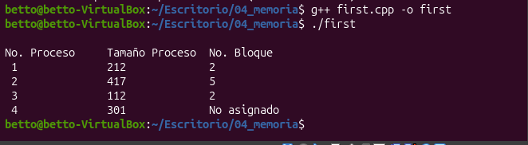

PREGUNTAS

¿Qué sucede con el proceso 4 definido en processSize con tamaño 301? ¿A qué se debe ese comportamiento?

Lo que sucede es que no se asigna ya que después de haberse asignado los procesos 1, 2 y 3 los bloques libres quedan en 100, 176, 200, 300 y 183. Lo que nos da a entender que el bloque más grande es 300 por lo mismo no alcanza para 301 y es entonces que ningún bloque libre puede alojar al proceso 4.Y su comportamiento se debe a la fragmentación externa ya que hay memoria total libre pero está repartida en fragmentos pequeños.

¿Qué pasaría si se aplicara el mismo algoritmo, pero a bloques del mismo tamaño vistos en particionamiento fijo de memoria?

Lo que sucedería es que se le asignaría el primer bloque libre si el proceso cabe .Pero en caso el proceso es más grande que el bloque no se asigna. Así también si cabe el espacio sobrante dentro del bloque se desperdicia lo cual nos da una fragmentación interna.

ACTIVIDADES PROPUESTAS

- Codificar en C++, un programa para el método Mejor Ajuste y otro programa para Próximo Ajuste.

- Para ello, en el informe debe indicar ejemplos numéricos con su resultado esperado para probar que funcionan ambos métodos.

- Ambos métodos deben ser hechos teniendo en cuenta el particionamiento dinámico de los bloques de memoria.

- Enviar los archivos junto con el informe a su repositorio, para probar su funcionamiento
Resolución:
Ejemplo numérico se va aplicar en ambos programas con el fin de poder ver la diferencia en los casos:

Bloques: {100, 500, 200, 300, 600}

Procesos: {212, 417, 112, 301}

Programas:

Mejor Ajuste(best_fist.cpp)

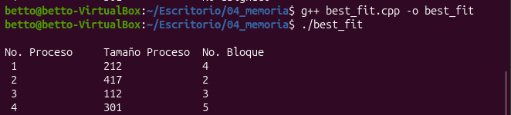

Próximo Ajuste(next_fist.cpp)

